3. DISEÑO DE LA SOLUCIÓN

Introducción
El presente capítulo describe el diseño de la solución propuesta para QUINOR S.A.C. a partir del Producto Mínimo Viable (MVP) definido para la Alternativa 1 del sistema de custodia digital logístico. Esta alternativa se concentra en el eslabón de la cadena donde el producto todavía se encuentra bajo control de la empresa: la rampa de carga de la planta. En ese punto el sistema compara el peso real de cada carga con la orden de despacho, y cuando la diferencia supera la tolerancia recorta el video de la carga, cuenta los sacos que cruzaron la línea de carga, identifica cuántas personas estuvieron en la zona, solicita a un modelo de visión-lenguaje (IA generativa multimodal) que describa lo ocurrido y alerta al supervisor antes de que el contenedor salga de planta.
El diseño distingue a propósito dos situaciones que tienen significados distintos para el negocio: el faltante de sacos, es decir, bultos que no subieron al camión o que salieron de la zona de carga, y la sustitución de contenido, en la que el número de sacos cuadra pero falta peso. Esta última es la incidencia más difícil de detectar a simple vista y una de las dos causas principales de reclamo identificadas en el capítulo 1.
Para organizar el diseño se aplicó la fase de Inception Agile del marco Scrum. En ella se definen la visión del producto, los perfiles de usuario, los roles del equipo, el diseño preliminar, los prototipos de alto nivel, las 14 historias de usuario seleccionadas para el MVP, el Product Backlog base, el tablero Scrum, el roadmap del producto y otras consideraciones que condicionan su implementación. Las tecnologías de transporte, el registro en blockchain y la participación de actores externos se mantienen en el roadmap como versiones posteriores al MVP.

3.1. Inception Agile (Análisis y Diseño)
La Inception Agile es la fase inicial en la que el equipo y el Product Owner alinean el objetivo del producto, los usuarios, el alcance del MVP y el orden de construcción. En este proyecto se partió de las 20 historias del backlog de la Alternativa 1 y se seleccionaron 14 para el MVP. El criterio de selección fue cerrar el ciclo completo de valor (detectar, alertar, verificar y decidir), porque los indicadores de salida del piloto, en particular la tasa de falsos positivos menor al 20 % y la concordancia de severidad entre la IA y el supervisor igual o mayor al 85 %, solo pueden medirse cuando el supervisor registra su veredicto sobre cada evento.

3.1.1. Visión del Producto (Product Vision Board)
El Product Vision Board resume en una sola vista la visión, el grupo objetivo, las necesidades que se atienden, las características del producto y los objetivos de negocio que permitirán medir su éxito. La visión del producto es que ningún contenedor de quinua salga de la planta con una discrepancia de peso o de sacos sin que un supervisor lo sepa, lo haya visto en video y haya dejado constancia de su decisión.
Figura 1
Product Vision Board del sistema de detección de sustracción en despacho
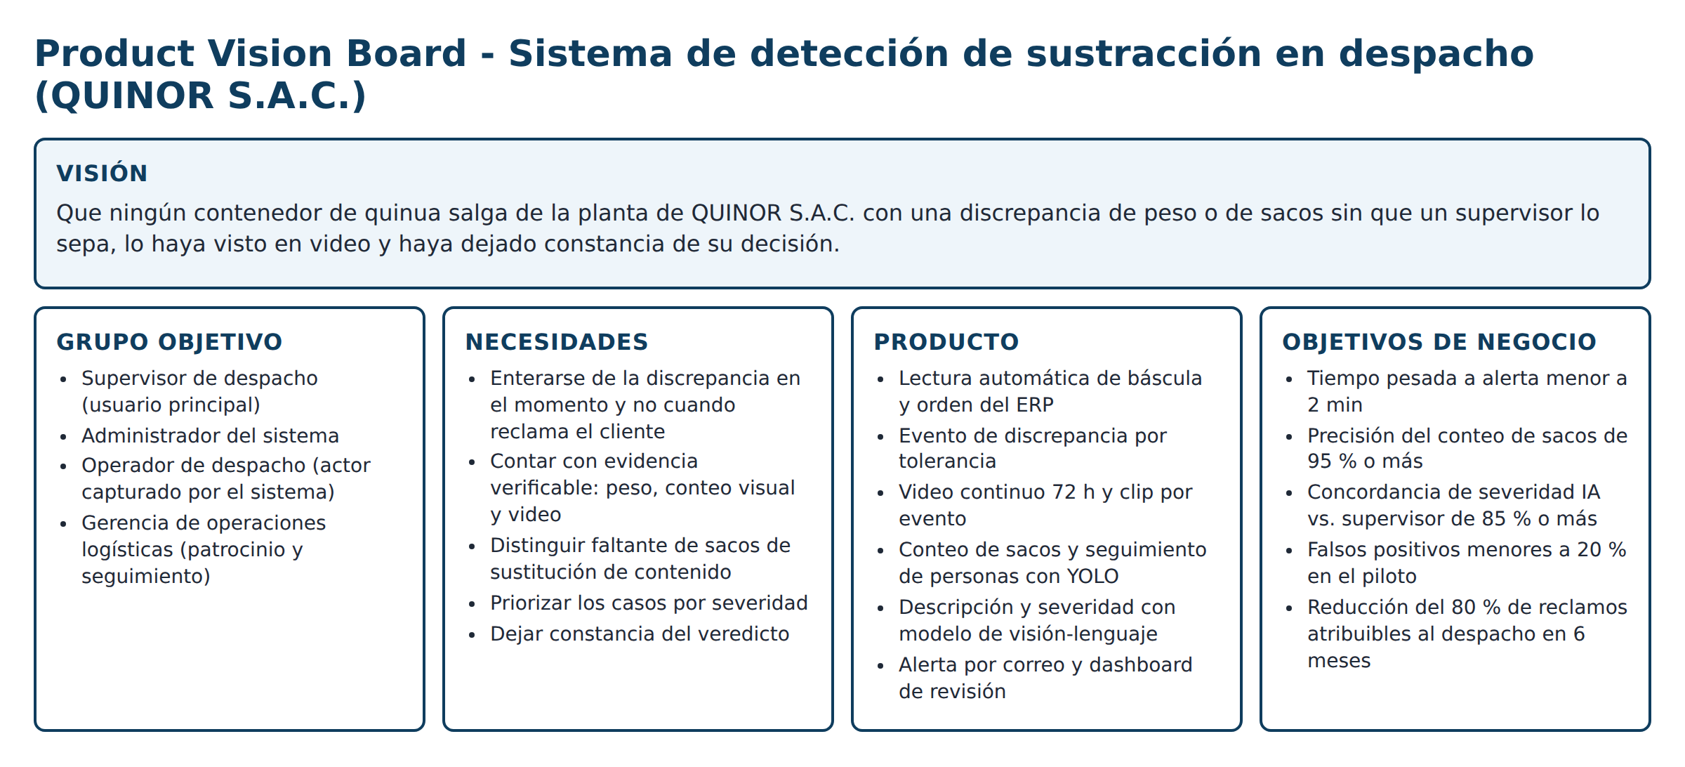
Nota. Elaboración propia a partir del Documento Funcional y Técnico de la Alternativa 1.
Los objetivos de negocio del tablero corresponden a los indicadores de éxito del proyecto: tiempo entre la pesada y la alerta menor a 2 minutos, precisión del conteo de sacos igual o mayor a 95 %, concordancia de severidad igual o mayor a 85 % y reducción del 80 % de los reclamos atribuibles al despacho en un plazo de 6 meses.

3.1.2. Perfil del Usuario
Se identificaron tres perfiles de usuario para el MVP. El Supervisor de despacho es el usuario principal, porque recibe las alertas y decide sobre cada evento. El Administrador del sistema configura la sensibilidad de la detección y controla el acceso. El Operador de despacho no utiliza el dashboard, pero es el actor cuyas operaciones captura el sistema, por lo que su perfil condiciona decisiones de diseño como la ausencia de biometría. El Gerente de operaciones, el Auditor interno y el Ingeniero de datos también figuran en el documento funcional, pero sus historias (reportes, auditoría consultable y reentrenamiento) quedaron en el Backlog post-MVP.
Perfil 1: Supervisor de despacho.
Figura 2
Perfil del usuario: Supervisor de despacho
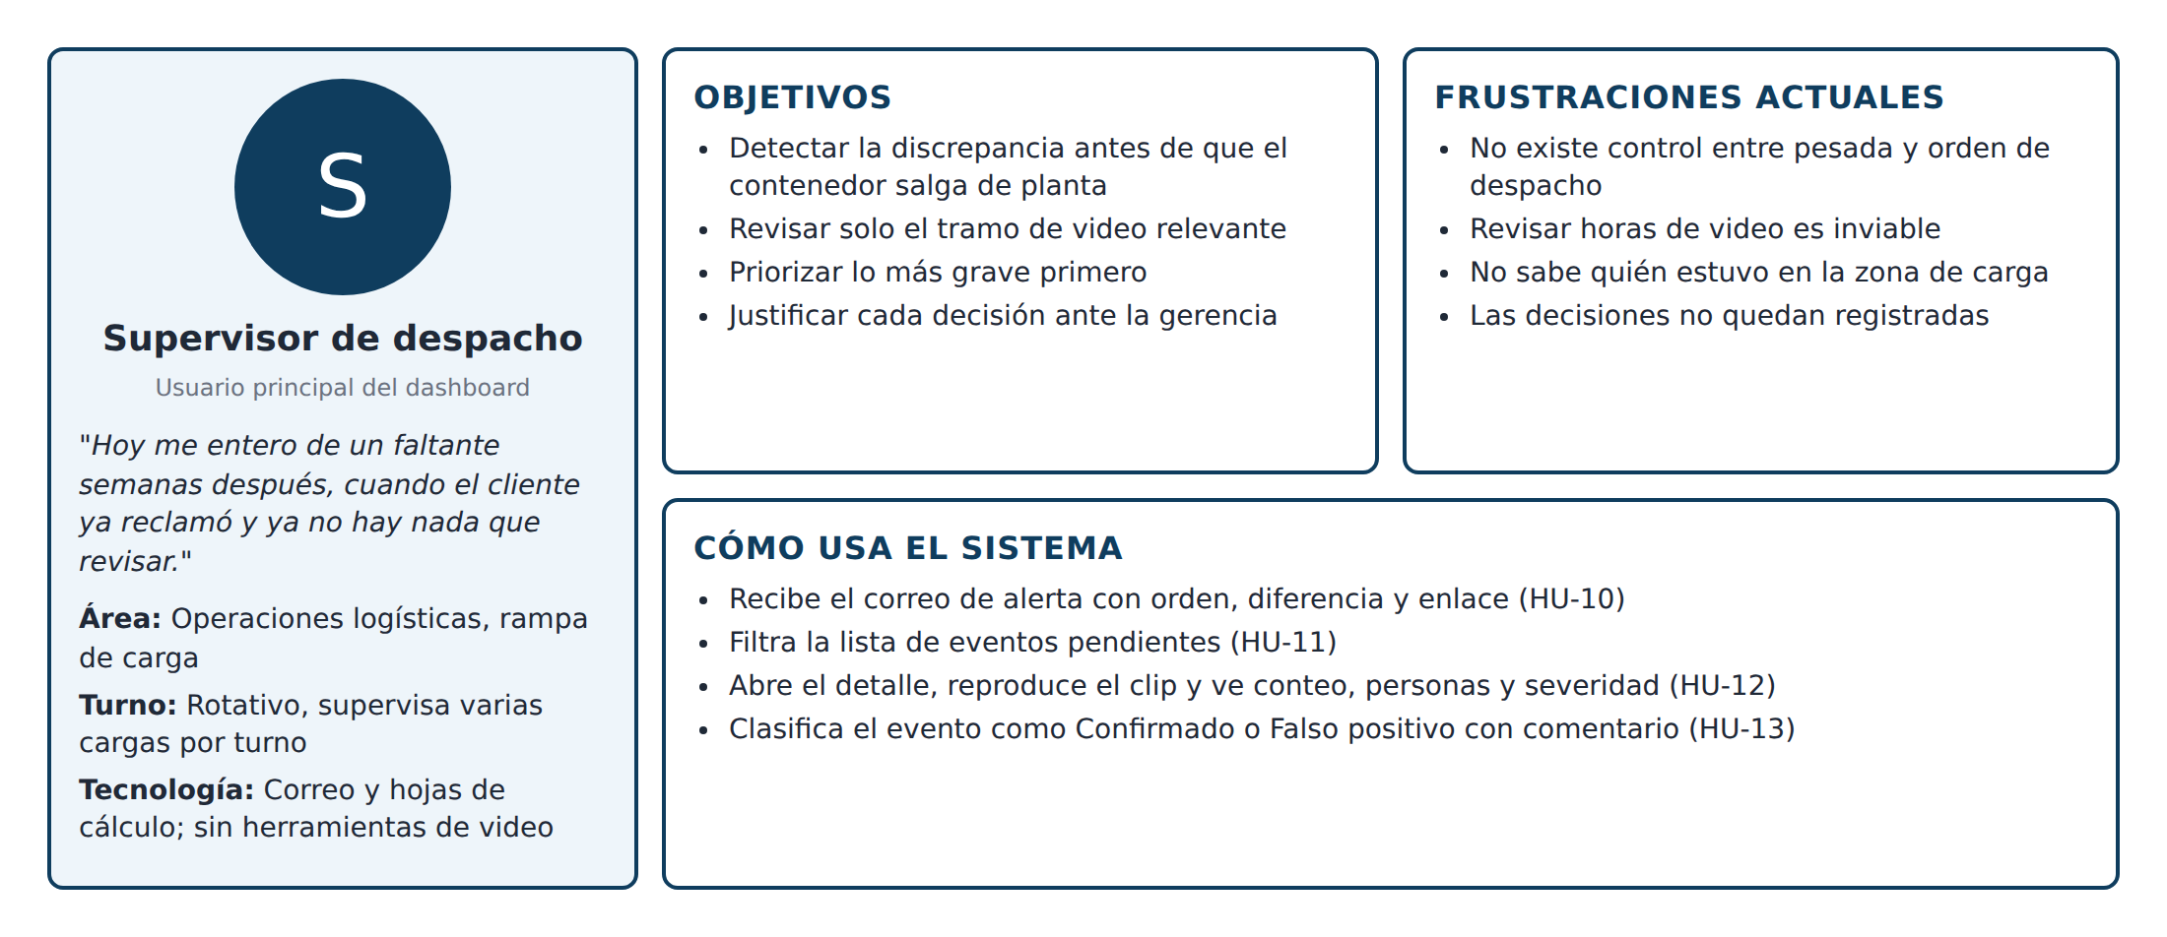
Nota. Elaboración propia.
Perfil 2: Administrador del sistema.
Figura 3
Perfil del usuario: Administrador del sistema
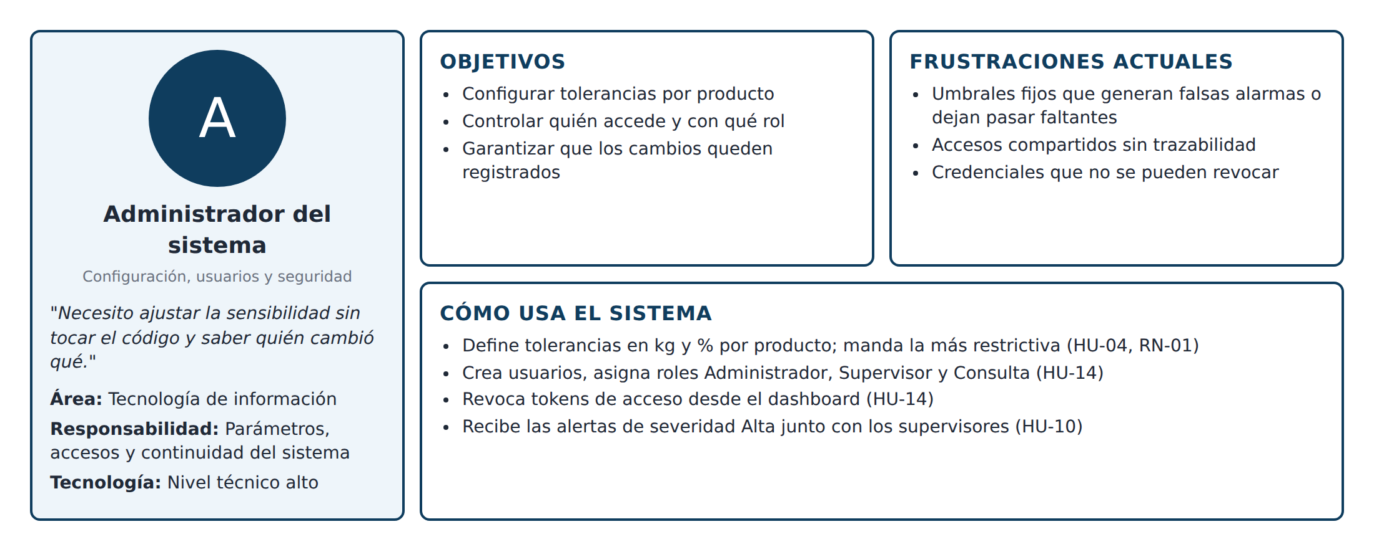
Nota. Elaboración propia.
Perfil 3: Operador de despacho (actor indirecto).
Figura 4
Perfil del usuario: Operador de despacho
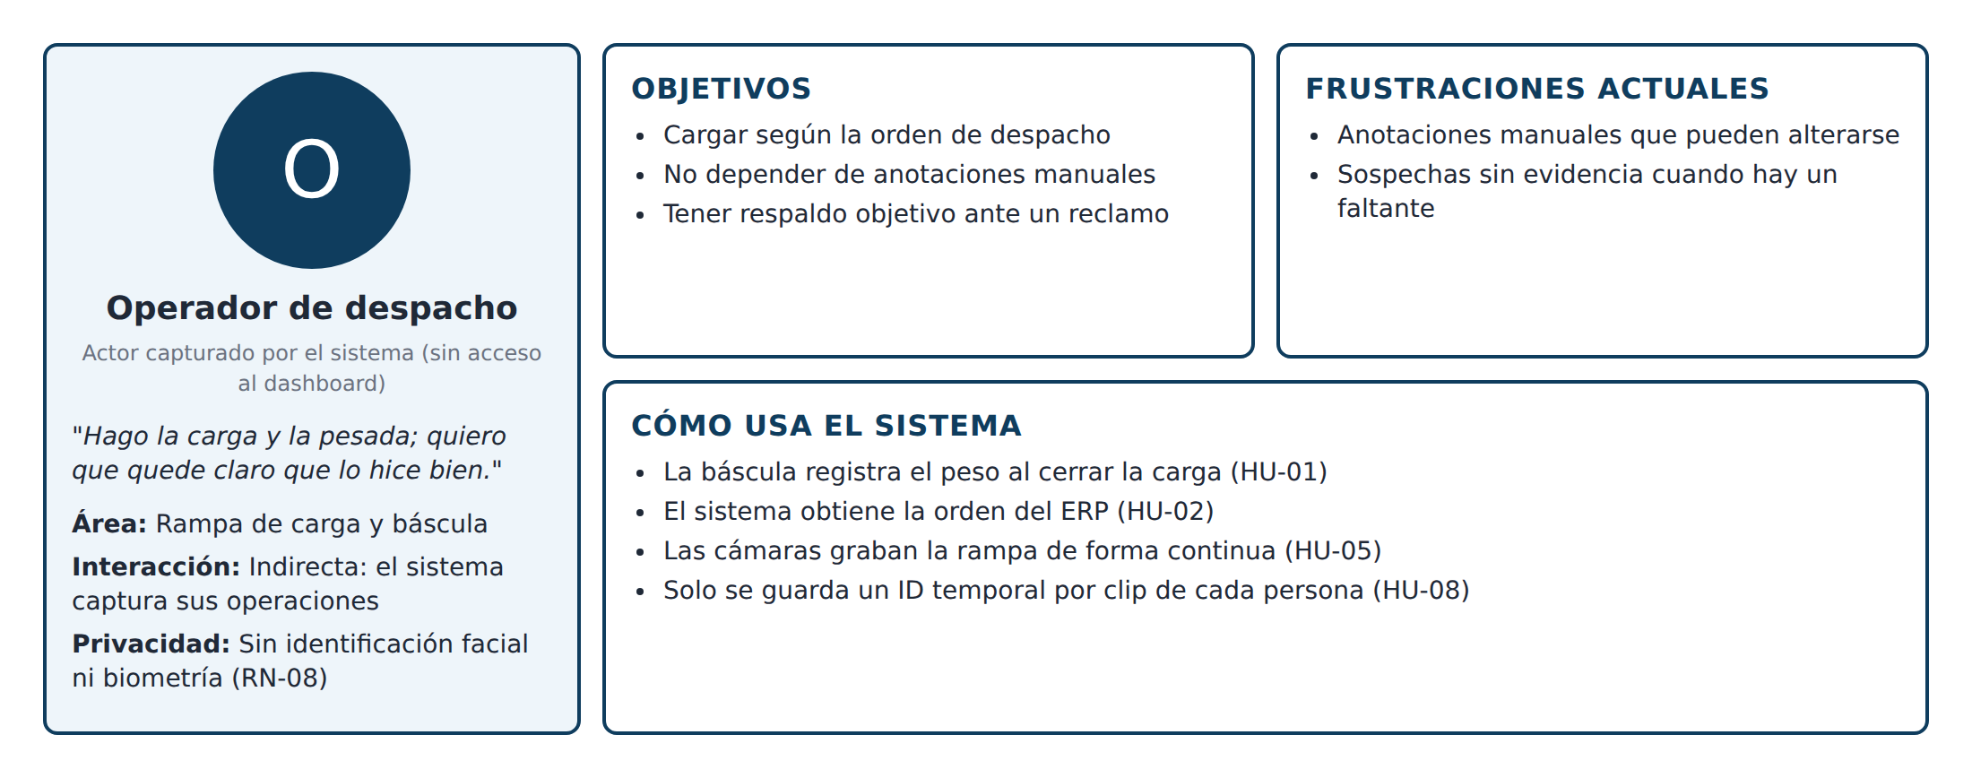
Nota. Elaboración propia.

3.1.3. Definición de Roles
El proyecto se ejecuta con un enfoque híbrido: la planificación sigue los lineamientos del PMBOK y la construcción del producto sigue el marco Scrum. La Tabla 1 describe los roles de forma general y la Tabla 2 asigna cada rol a los integrantes, según el registro de interesados del proyecto.
Tabla 1
Definición de roles: general
Rol | Descripción | Responsabilidades
Sponsor | Patrocina el proyecto desde la Gerencia General de QUINOR S.A.C. | Aprobar el acta de constitución, el plan del proyecto y el cierre.  Asegurar el apoyo de la organización.
Product Owner | Representa las necesidades de operaciones logísticas y maximiza el valor del producto. | Definir y priorizar el Product Backlog.  Validar los incrementos en cada Sprint Review.  Aceptar o rechazar las historias según sus criterios.
Scrum Master | Facilita la aplicación del marco Scrum y vela por su cumplimiento. | Conducir las ceremonias Scrum.  Eliminar impedimentos.  Velar por la mejora continua del equipo.
Equipo de desarrollo | Construye, prueba y documenta cada incremento del producto. | Diseñar, codificar y probar las historias.  Mantener la cobertura de pruebas mínima de 90 %.  Documentar las decisiones técnicas.
Nota. Elaboración propia.
Tabla 2
Definición de roles: específico
Rol | Integrante | Responsabilidades en el proyecto
Sponsor | Abel Mendez  Gerencia General, QUINOR S.A.C. | Aprueba los hitos del proyecto y facilita el acceso a la planta.
Product Owner | Carlos Matta  Jefe de Operaciones Logísticas, QUINOR S.A.C. | Prioriza el backlog, define tolerancias y reglas de negocio, y valida el MVP.
Scrum Master | Lazaro Jesús Cerquín Odar  Asesor de tesis | Facilita las ceremonias y revisa el cumplimiento de la metodología híbrida PMBOK y Scrum.
Project Manager y Developer IA/Dashboard | Víctor Miguel Hualpa Velarde  Tesista | Gestiona cronograma y entregables. Desarrolla los servicios de YOLO y del modelo de visión-lenguaje, las notificaciones y el dashboard (E03 y E04).
Developer Captura-Video/IoT y QA | Víctor Manuel Silva Arana  Tesista | Desarrolla la integración con báscula y ERP, la grabación y recorte de video y la seguridad (E01, E02 y E05). Ejecuta las pruebas de integración.
Nota. Elaboración propia.

3.1.4. Diseño Preliminar de la Solución
El Product Canvas de la Figura 5 consolida el objetivo del producto, sus usuarios, las métricas, las restricciones, las cinco épicas del MVP, la tecnología seleccionada y lo que queda fuera del alcance.
Figura 5
Product Canvas del MVP de la Alternativa 1
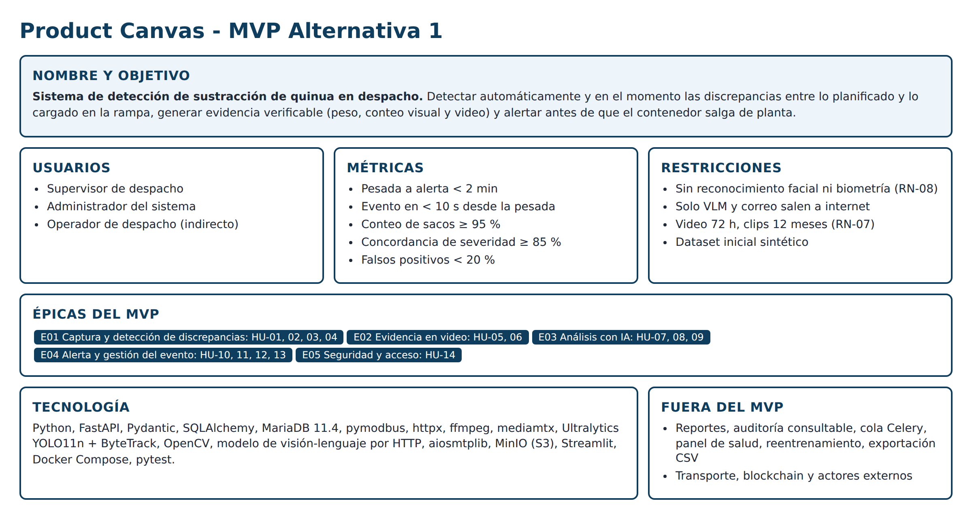
Nota. Elaboración propia.
El diseño preliminar organiza la solución en cinco servicios que se comunican por HTTP y comparten una única base de datos. El orquestador (FastAPI) registra las pesadas, consulta las órdenes, aplica las tolerancias, crea los eventos y administra usuarios y tokens. El grabador mantiene el buffer de video de 72 horas, recorta el clip de cada evento y coordina la cadena de análisis. El servicio YOLO cuenta los sacos y sigue a las personas. El servicio de visión-lenguaje describe el evento y es, junto con el servicio de notificaciones, el único componente que sale a internet, lo que permite vigilar y limitar esa salida en un solo punto. La Figura 6 muestra el flujo del despacho con control.
Figura 6
Diseño preliminar: flujo del despacho con control
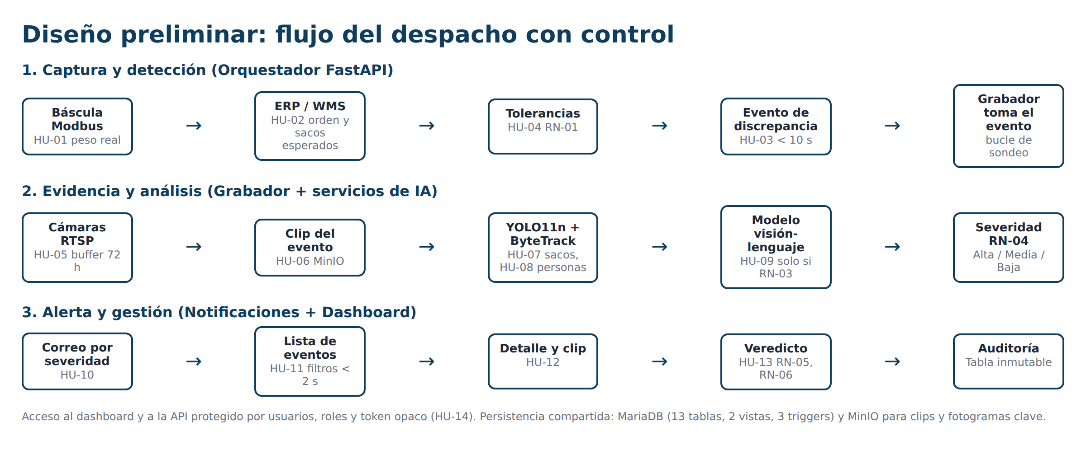
Nota. Elaboración propia a partir del apartado 5.1 del Documento Funcional y Técnico.
Las reglas de negocio que gobiernan este flujo son las siguientes:
- RN-01: la tolerancia se define por producto en kg y en porcentaje, y se aplica la más restrictiva.
- RN-02: sin una orden válida en el ERP no se crea evento; se registra una incidencia de integración.
- RN-03: el modelo de visión-lenguaje solo se invoca cuando YOLO confirma diferencia de sacos o personal anómalo, lo que controla el costo.
- RN-04: la severidad la calcula una regla y no el modelo. Alta: 2 o más sacos de diferencia o sacos saliendo de la zona. Media: 1 saco o personal no habitual. Baja: diferencia de peso sin diferencia de sacos.
- RN-05 y RN-06: todo cambio de estado exige comentario, y un evento Confirmado no puede volver a Pendiente.
- RN-07 y RN-08: el video se conserva 72 horas y los clips 12 meses; no se realiza identificación facial ni se guardan datos biométricos.

3.1.5. Prototipos Alto Nivel
Los prototipos se organizan por épica. Para las historias ya construidas se presentan capturas del dashboard real desarrollado en Streamlit. Para las historias pendientes del MVP (HU-11, HU-12 y HU-13) y para la alerta por correo (HU-10) se presentan prototipos de alto nivel que respetan el mismo estilo visual.
Épica E01: Captura y detección de discrepancias. La pantalla de tolerancias permite al Administrador fijar la tolerancia en kg y en porcentaje por producto, simular su efecto sobre una orden y consultar el historial de cambios (HU-04).
Figura 7
Prototipo: configuración de tolerancias por producto (rol Administrador)
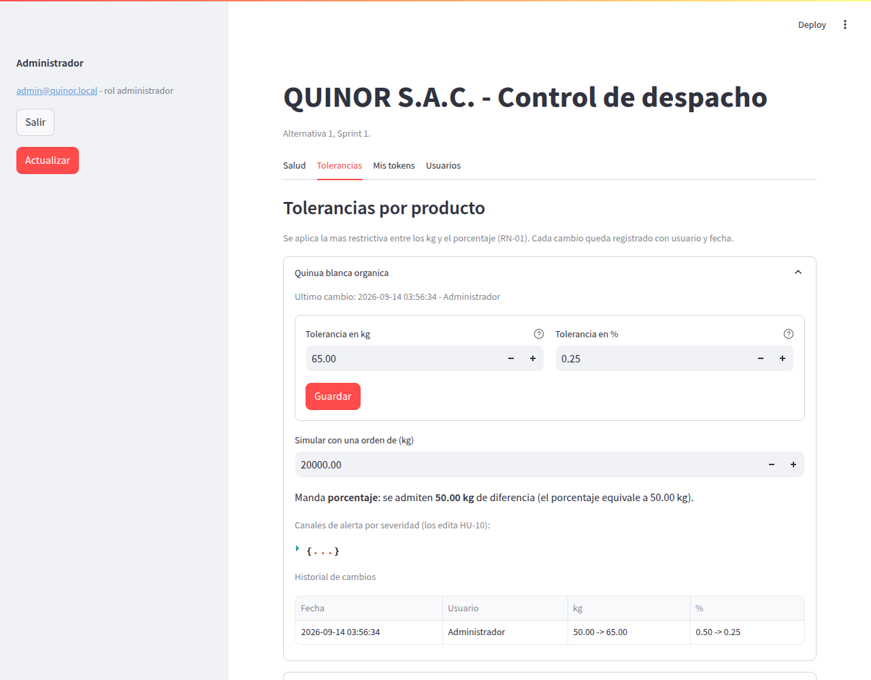
Nota. Captura del dashboard del sistema, HU-04.
Épica E05: Seguridad y acceso. El mismo módulo, visto con el rol Supervisor, muestra los valores en modo de solo lectura. Esto evidencia el control de acceso por rol definido en HU-14.
Figura 8
Prototipo: tolerancias en modo de solo lectura (rol Supervisor)
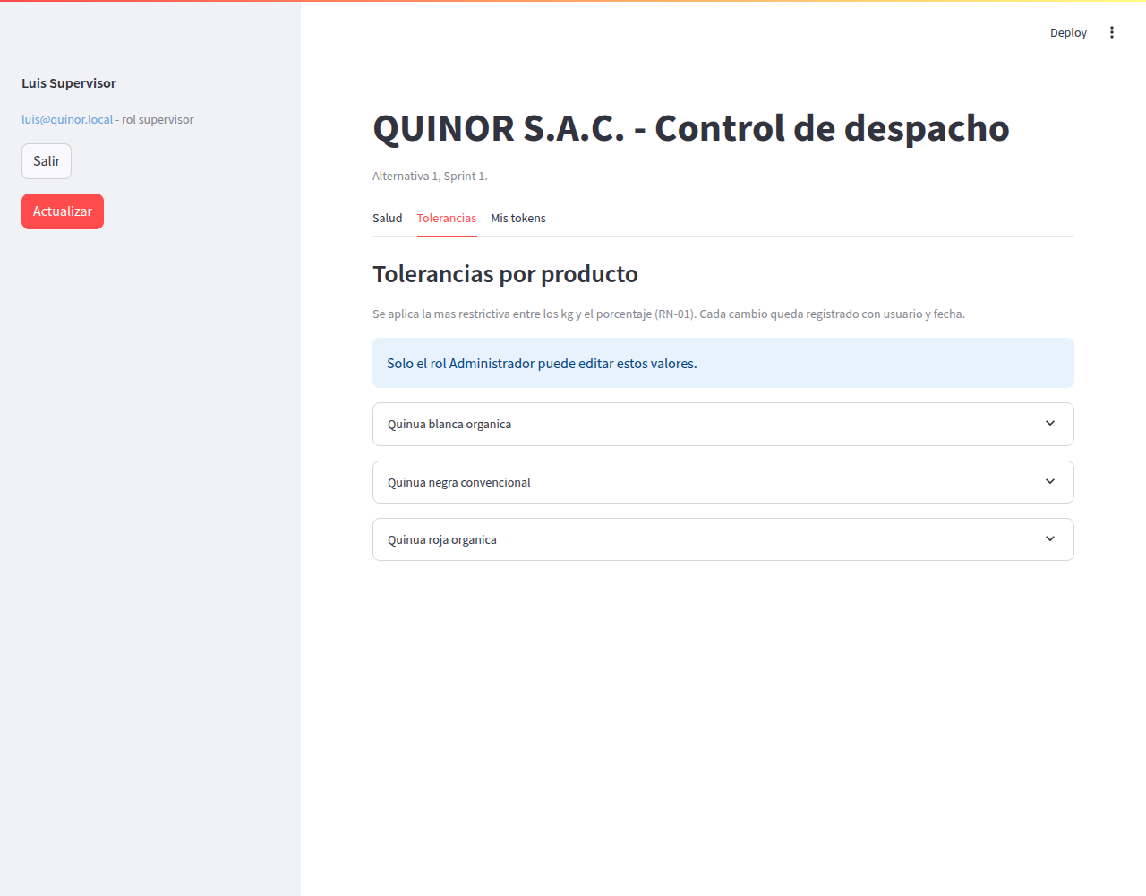
Nota. Captura del dashboard del sistema, HU-04 y HU-14.
Épica E02: Evidencia en video. La pestaña de eventos lista las discrepancias detectadas (HU-03) y, para cada una, muestra la ventana de video marcada y el clip recortado; cuando no existe video en el buffer, el evento se marca como Sin clip (HU-06).
Figura 9
Prototipo: eventos de discrepancia y ventana de video del evento
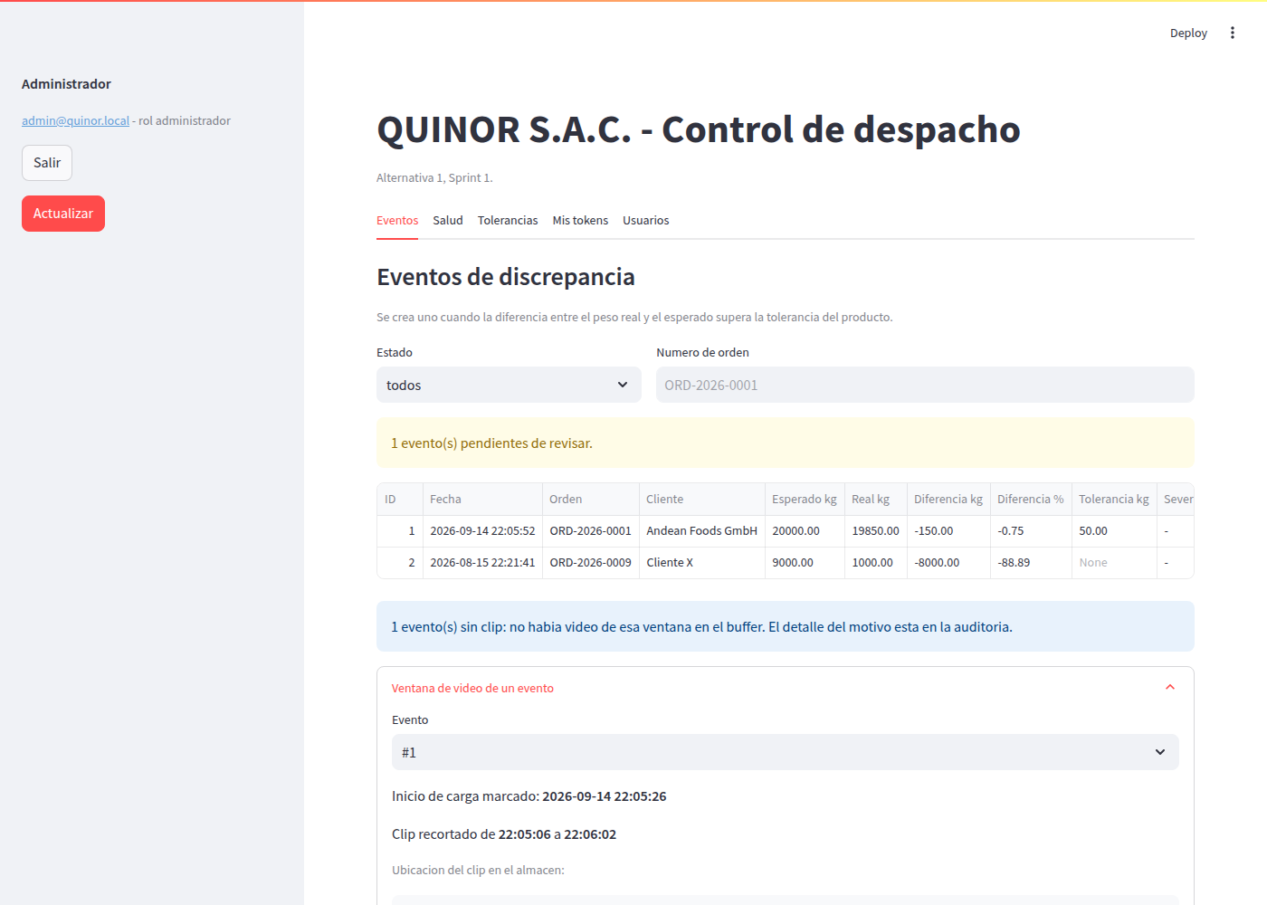
Nota. Captura del dashboard del sistema, HU-03 y HU-06.
Épica E04: Alerta y gestión del evento. La alerta por correo varía según la severidad: la Alta se envía a supervisores y administradores con asunto marcado y prioridad alta, e incluye la orden, la diferencia y el enlace al evento (HU-10).
Figura 10
Prototipo: correo de alerta de severidad Alta
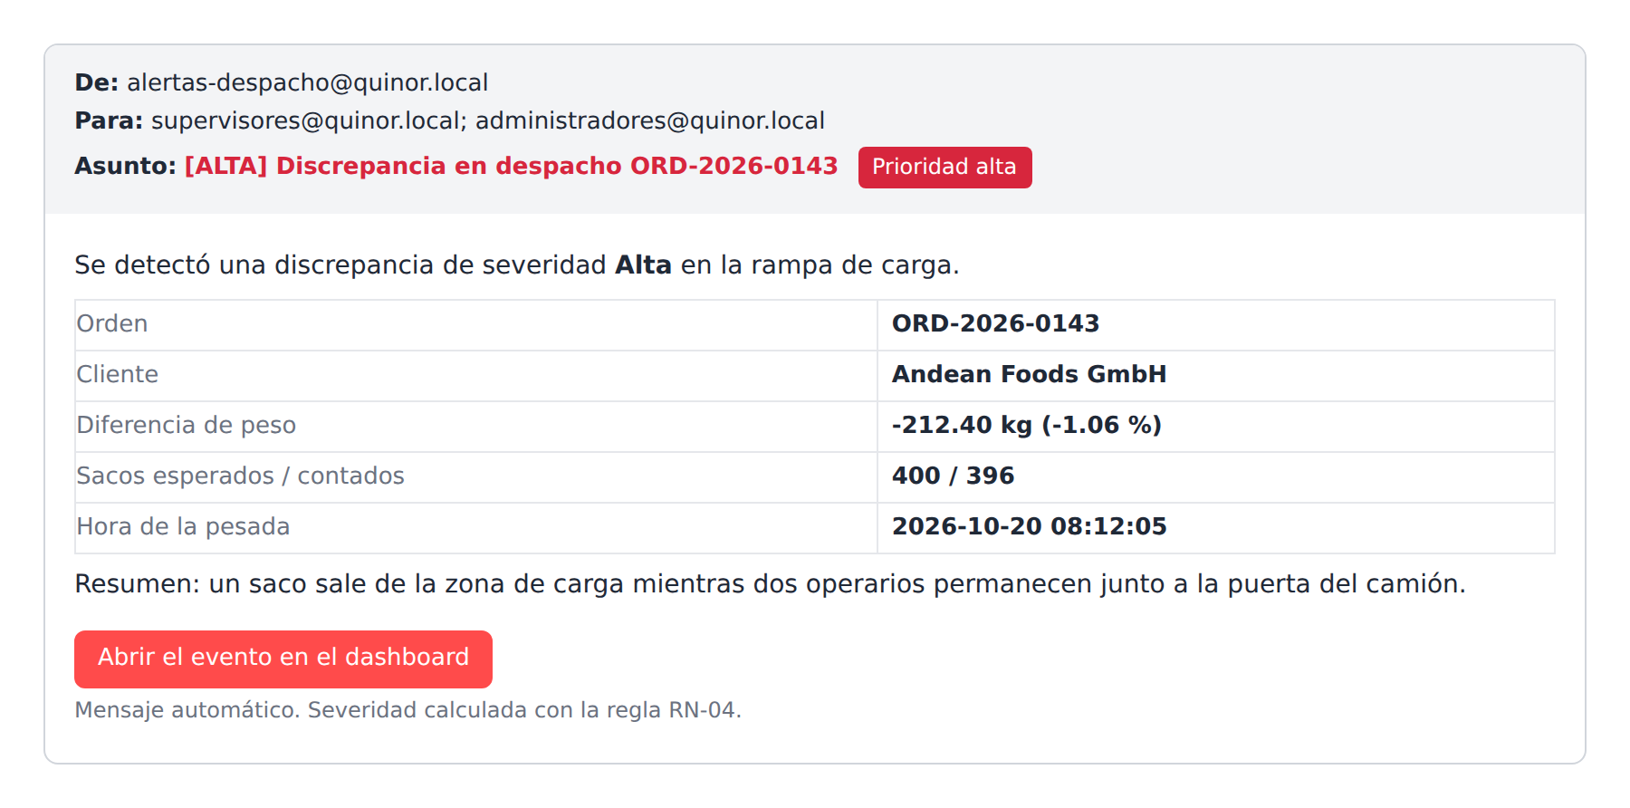
Nota. Elaboración propia. Datos de demostración.
La lista de eventos combina filtros por fecha, orden, severidad y estado, y por defecto muestra los eventos Pendientes de los últimos 7 días (HU-11).
Figura 11
Prototipo: lista de eventos con filtros
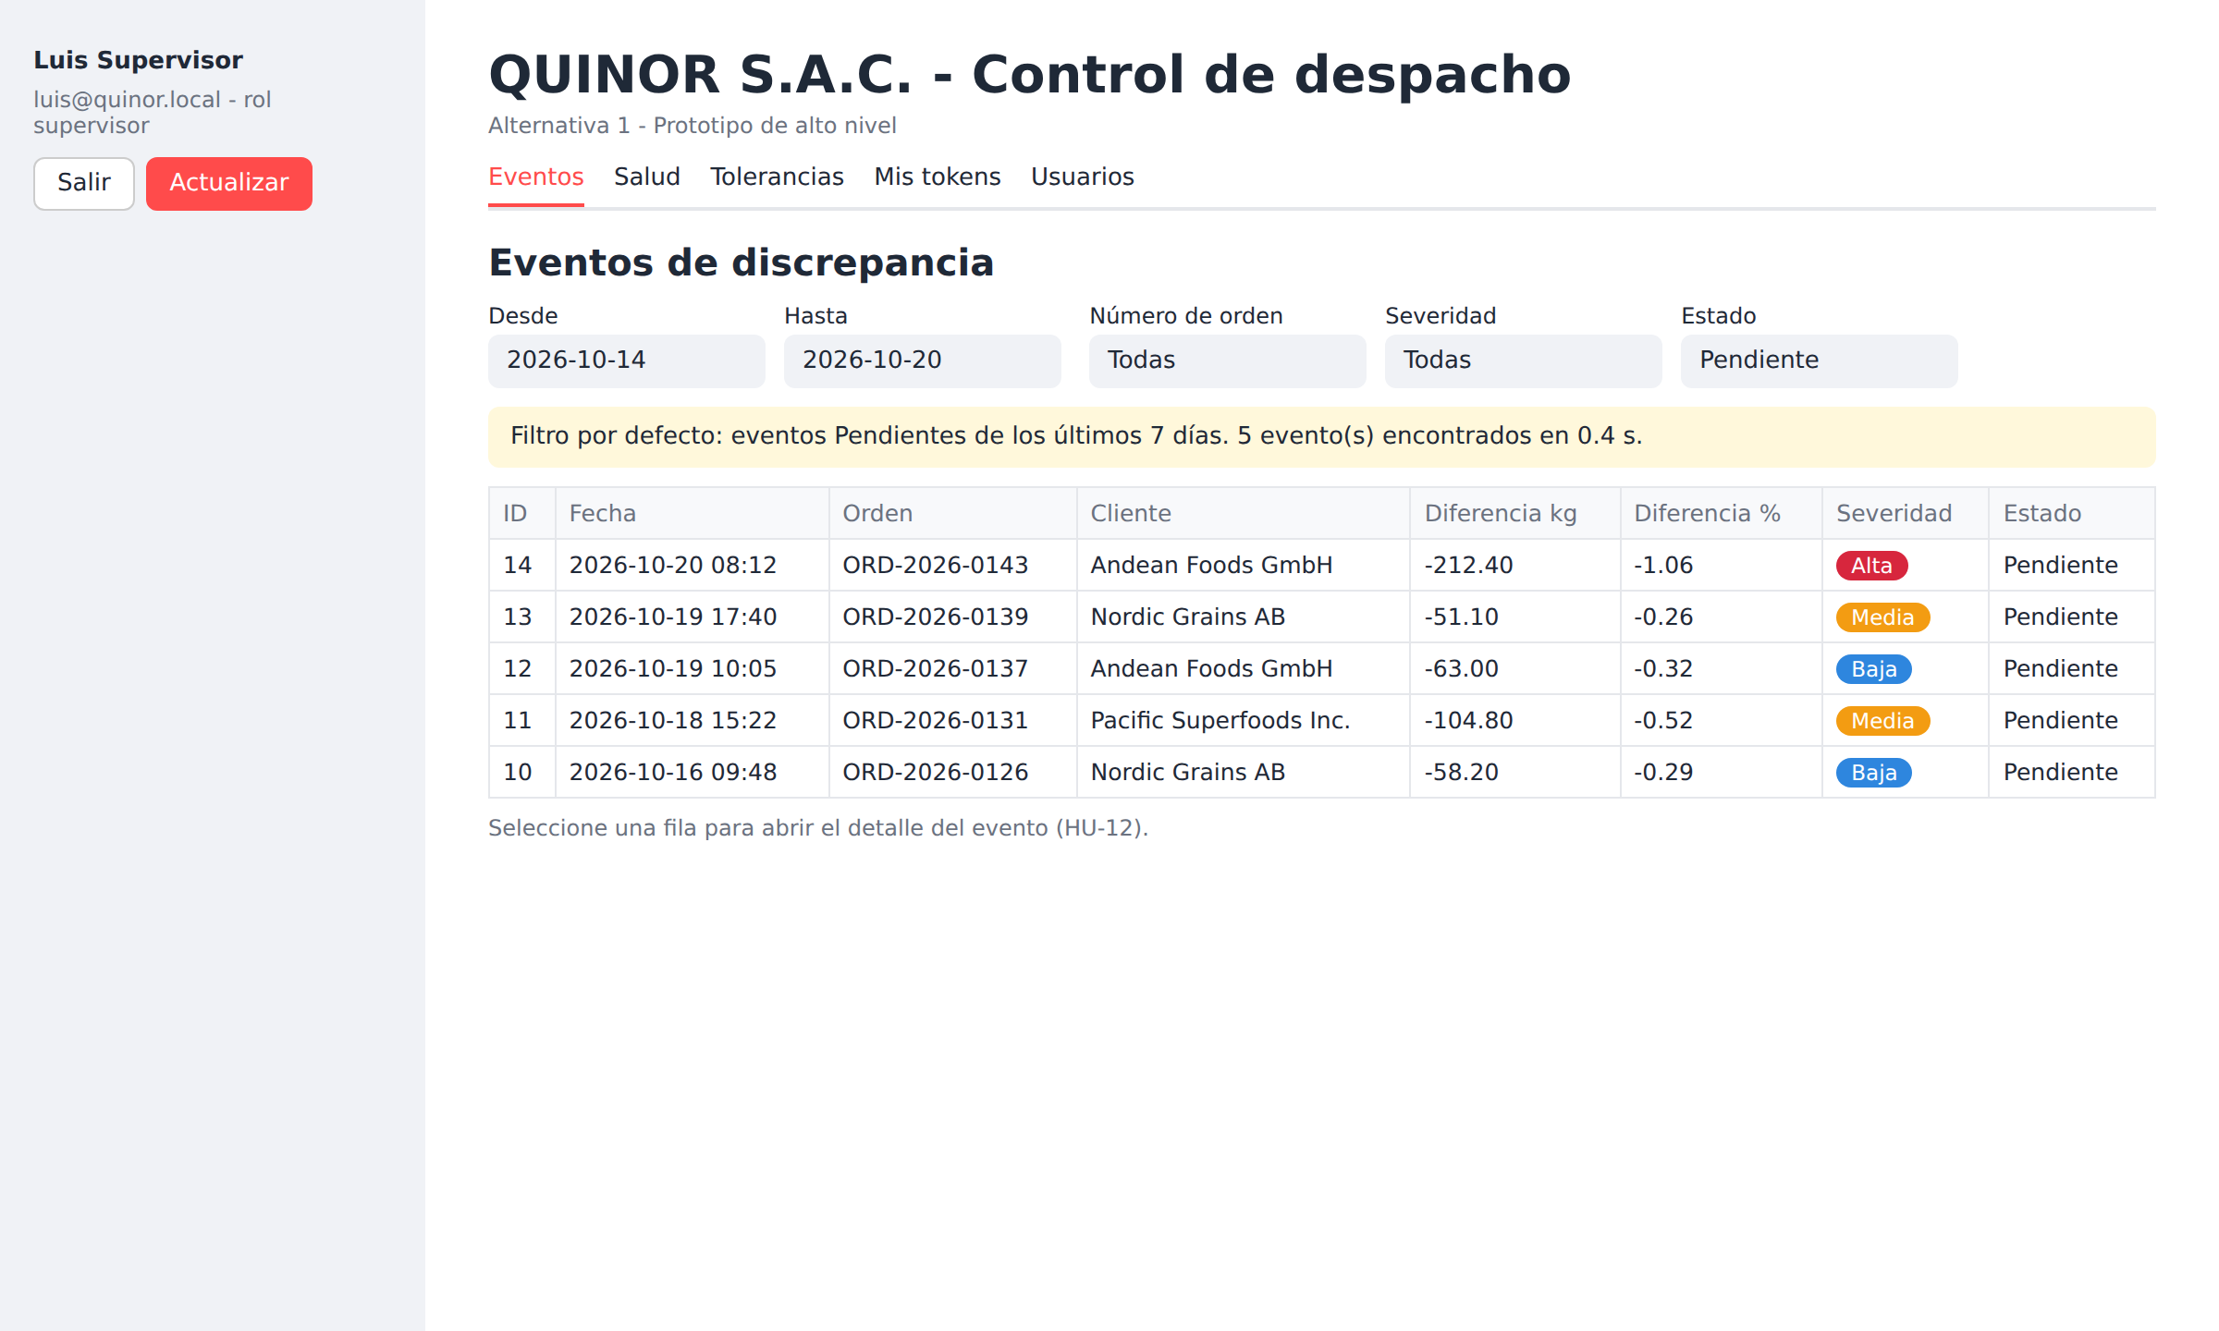
Nota. Elaboración propia. Datos de demostración.
El detalle del evento reúne en una sola vista el clip con controles de reproducción, los fotogramas clave de la anomalía, los pesos, el conteo de sacos, las personas detectadas y la descripción del modelo de visión-lenguaje, junto con la severidad calculada por la regla RN-04 (HU-12).
Figura 12
Prototipo: detalle del evento con clip y análisis
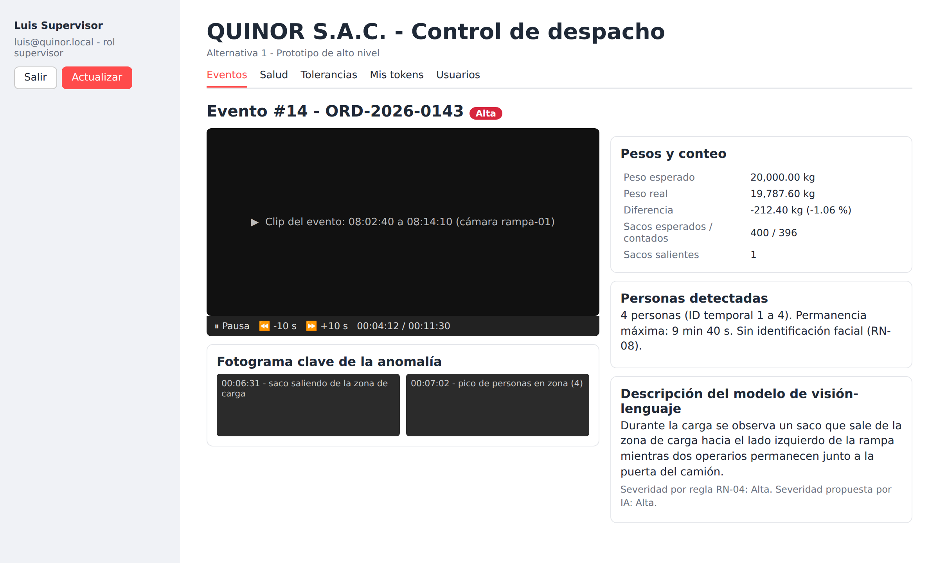
Nota. Elaboración propia. Datos de demostración.
Finalmente, el supervisor clasifica el evento como Confirmado o Falso positivo con un comentario obligatorio, y el historial del evento muestra cada acción con usuario y fecha (HU-13).
Figura 13
Prototipo: clasificación del evento
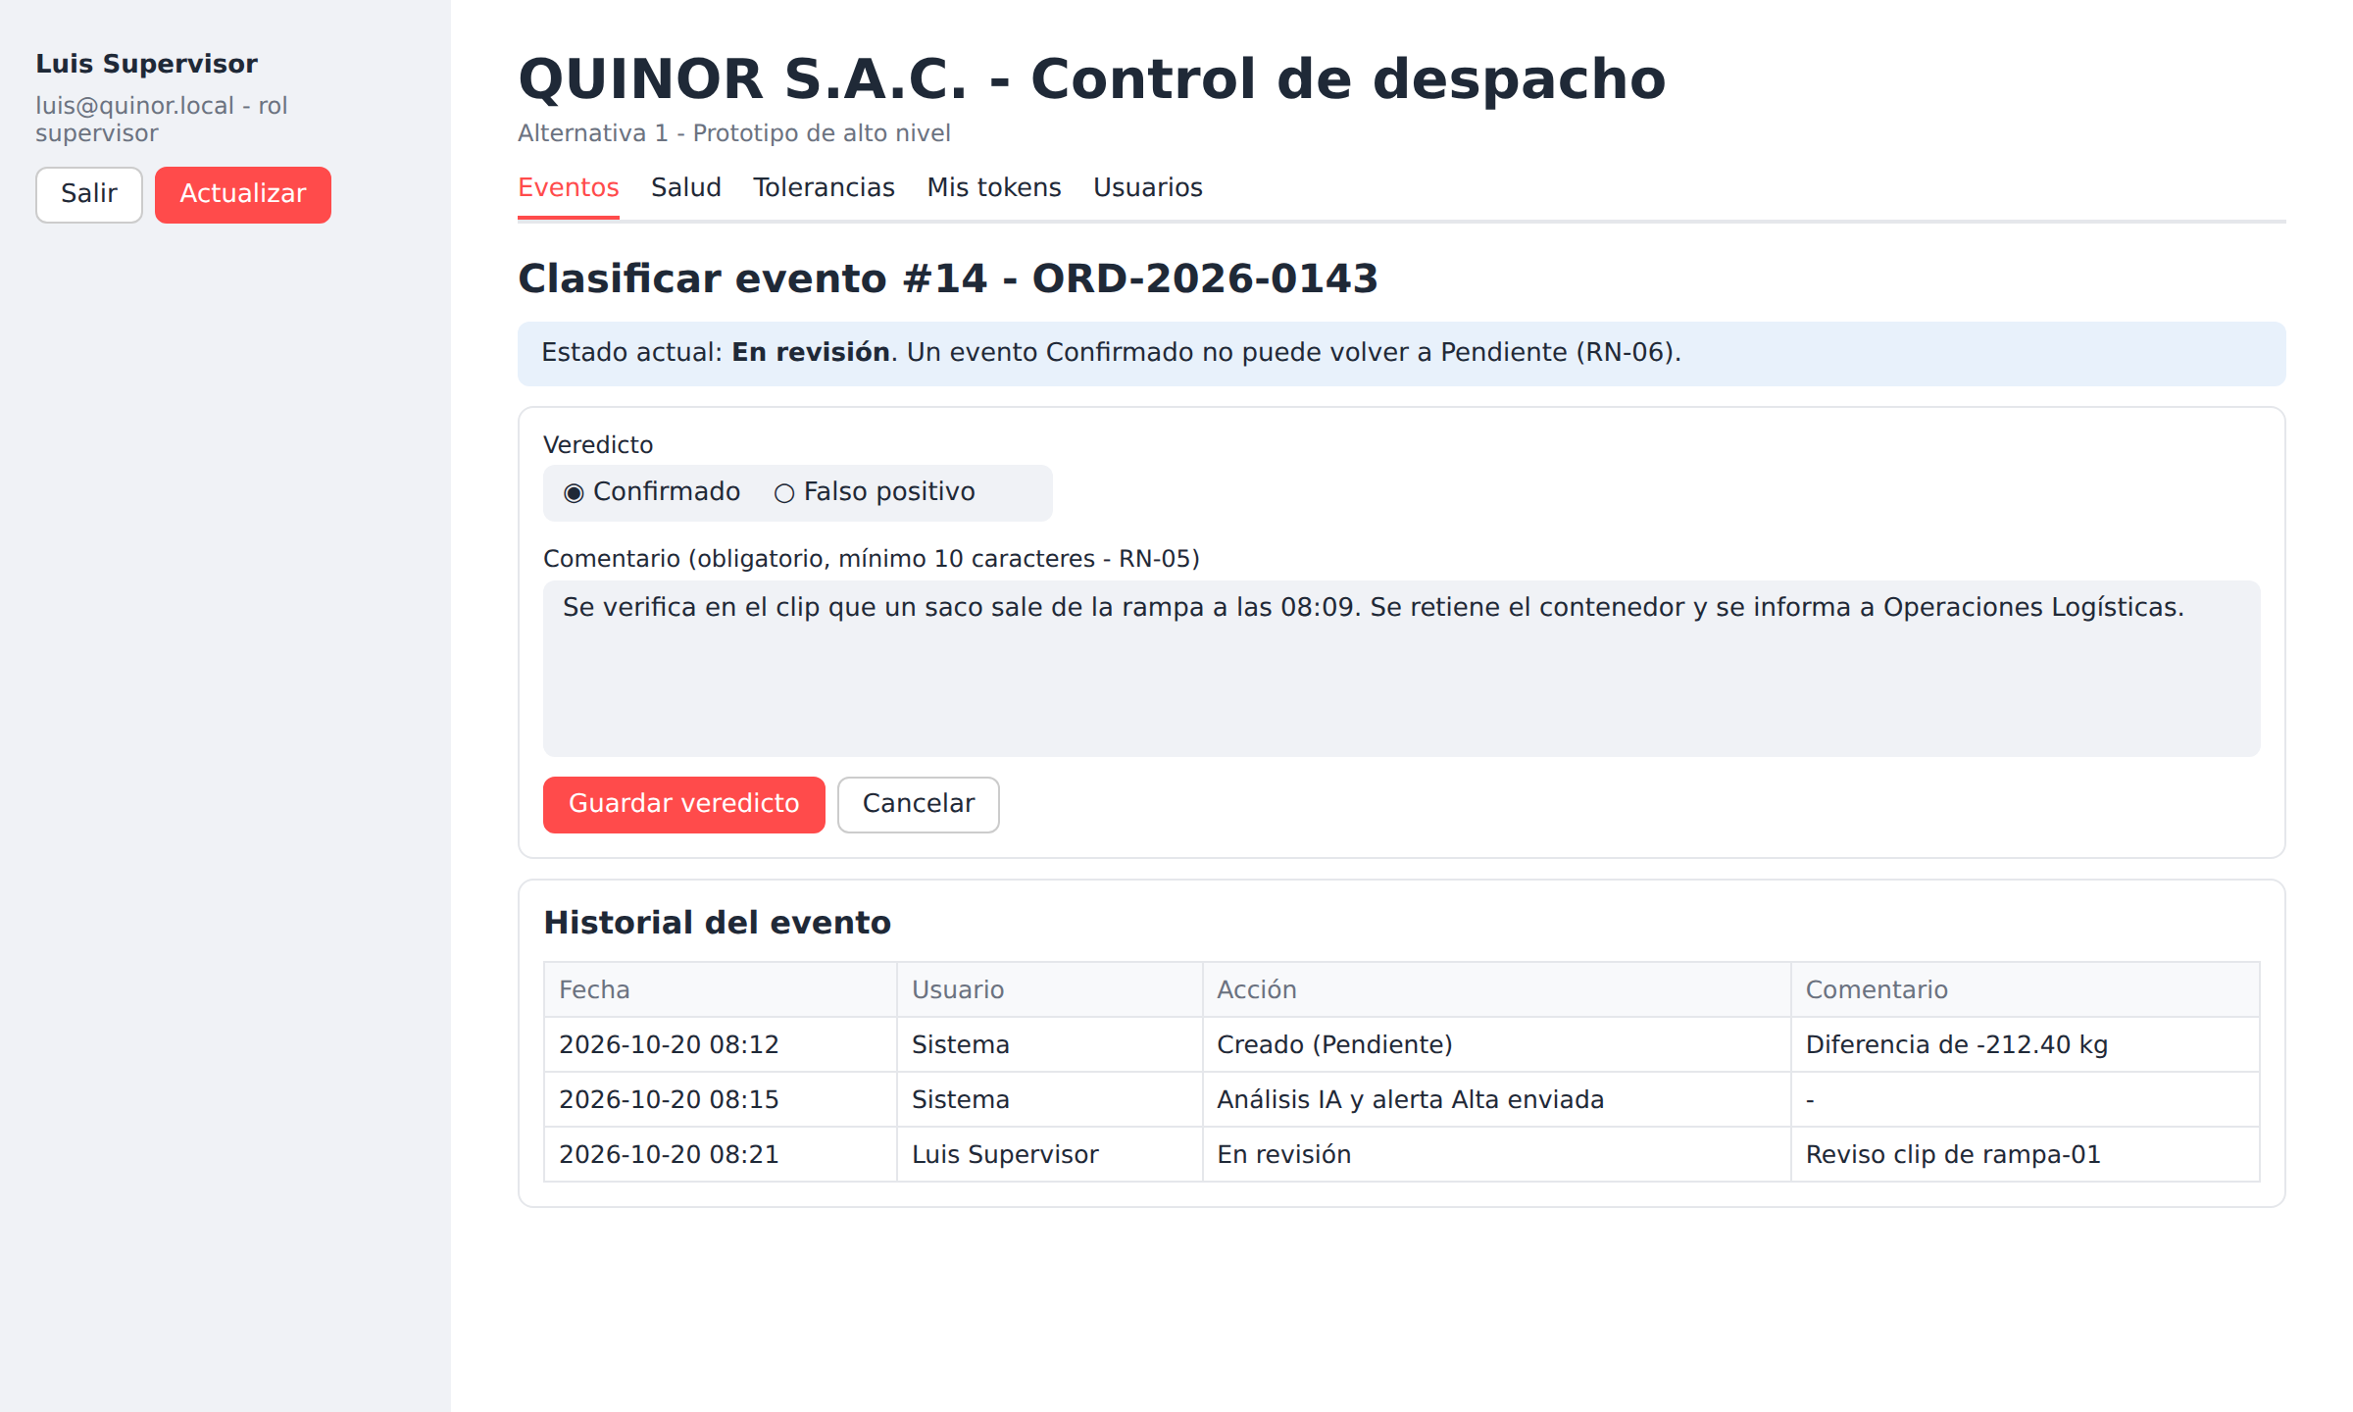
Nota. Elaboración propia. Datos de demostración.

3.1.6. Historias de Usuario
Las historias de usuario se redactaron con los criterios INVEST y se priorizaron con la técnica MoSCoW. La estimación se expresa en puntos de historia y el valor para el negocio en una escala de 1 a 100, asignado según su aporte directo a la detección y su prioridad MoSCoW. La Tabla 3 presenta las 14 historias del MVP y la Tabla 4 sus criterios de aceptación.
Tabla 3
Historias de usuario del MVP
ID | Nombre HU | Como (Rol) | Necesito | Para (Valor de negocio) | Valor (1-100) | PH
HU-01 | Lectura de báscula | Operador de despacho | Que el sistema registre automáticamente el peso de la báscula al cerrar cada carga | No depender de anotaciones manuales que pueden alterarse | 95 | 3
HU-02 | Orden de despacho del ERP | Operador de despacho | Que el sistema obtenga del ERP/WMS el peso y la cantidad de sacos esperados de la orden | Comparar lo cargado contra lo planificado | 90 | 3
HU-03 | Evento de discrepancia | Supervisor de despacho | Que el sistema genere un evento cuando el peso real difiera del esperado más allá de la tolerancia | Enterarme en el momento y no cuando reclama el cliente | 100 | 3
HU-04 | Tolerancias por producto | Administrador del sistema | Configurar la tolerancia de peso permitida (kg y %) por tipo de producto | Ajustar la sensibilidad sin cambiar el código | 70 | 2
HU-05 | Grabación continua 72 h | Supervisor de despacho | Que las cámaras de la rampa graben de forma continua en un buffer circular | Contar con el video de cualquier carga reciente | 85 | 5
HU-06 | Recorte del clip del evento | Supervisor de despacho | Que el sistema recorte el clip de la ventana de tiempo de una carga con discrepancia | Revisar solo el tramo relevante y no horas de video | 80 | 3
HU-07 | Conteo de sacos con YOLO | Supervisor de despacho | Que el sistema cuente los sacos cargados al camión a partir del video | Contrastar el conteo visual con el peso y la orden | 95 | 8
HU-08 | Personas en zona de carga | Supervisor de despacho | Que el sistema haga seguimiento de las personas presentes en la zona de carga durante el evento | Identificar personal no autorizado o movimientos anómalos | 70 | 5
HU-09 | Descripción y severidad (VLM) | Supervisor de despacho | Que un modelo de visión-lenguaje describa lo ocurrido en el clip y asigne un nivel de severidad | Priorizar qué eventos revisar primero | 80 | 5
HU-10 | Alerta por correo | Supervisor de despacho | Recibir una notificación inmediata según la severidad del evento | Actuar antes de que el contenedor salga de planta | 90 | 3
HU-11 | Lista de eventos con filtros | Supervisor de despacho | Ver la lista de eventos con filtros por fecha, orden, severidad y estado | Encontrar rápidamente los casos que debo atender | 75 | 3
HU-12 | Detalle del evento | Supervisor de despacho | Abrir el detalle de un evento y reproducir su clip junto con el análisis | Verificar con mis propios ojos lo que reportó el sistema | 80 | 3
HU-13 | Clasificar evento | Supervisor de despacho | Marcar un evento como Confirmado o Falso positivo y añadir un comentario | Dejar constancia de la decisión tomada | 85 | 2
HU-14 | Usuarios, roles y tokens | Administrador del sistema | Gestionar usuarios y roles (Administrador, Supervisor, Consulta) | Que cada persona solo acceda a lo que le corresponde | 65 | 3
Nota. Elaboración propia. Valor para el negocio propuesto por el equipo a partir de la prioridad MoSCoW; debe validarlo el Product Owner.
Tabla 4
Criterios de aceptación de las historias del MVP
ID | Nombre HU | Prio. | Criterios de aceptación
HU-01 | Lectura de báscula | Must | 1. Al finalizar la pesada, el sistema lee el peso vía Modbus o serial y lo guarda con fecha, hora, ID de carga y ID de báscula.  2. Si la báscula no responde en 5 s se registra un error en la tabla salud_componente, expuesto por GET /salud.  3. El peso se almacena con dos decimales en kg.
HU-02 | Orden de despacho del ERP | Must | 1. Dado un número de orden, el sistema consulta el ERP por API REST y obtiene peso esperado y número de sacos.  2. Si la orden no existe se muestra un mensaje y no se crea evento.  3. La respuesta se guarda junto a la pesada.
HU-03 | Evento de discrepancia | Must | 1. Si |peso real - peso esperado| > tolerancia configurada, se crea un evento con estado Pendiente.  2. El evento incluye orden, pesos, diferencia en kg y porcentaje.  3. La creación del evento ocurre en menos de 10 s desde la pesada.
HU-04 | Tolerancias por producto | Must | 1. Existe una pantalla de configuración con campos de tolerancia en kg y %.  2. Solo el rol Administrador puede editarla.  3. Cada cambio queda registrado con usuario y fecha.
HU-05 | Grabación continua 72 h | Must | 1. Cada cámara RTSP se graba en segmentos de 1 min con el muxer segment de ffmpeg.  2. Se conservan al menos 72 h de video en disco local.  3. Si una cámara se desconecta se registra en salud_componente, expuesto por GET /salud.
HU-06 | Recorte del clip del evento | Must | 1. Al crearse un evento se genera un clip desde 5 min antes del inicio de carga hasta 2 min después del cierre.  2. El clip se guarda en MinIO y se vincula al evento.  3. Si falta video de ese rango, el evento se marca como Sin clip.
HU-07 | Conteo de sacos con YOLO | Must | 1. El servicio YOLO procesa el clip y devuelve el número de sacos que cruzan la línea de carga.  2. La precisión del conteo en el set de validación es igual o mayor a 95 %.  3. El conteo y la diferencia con la orden se guardan en el evento.
HU-08 | Personas en zona de carga | Should | 1. Se detecta y sigue a cada persona con un ID temporal durante el clip.  2. Se registra cuántas personas estuvieron en zona y el tiempo de permanencia.  3. No se realiza identificación facial ni se guardan datos biométricos.
HU-09 | Descripción y severidad (VLM) | Must | 1. Solo se invoca cuando YOLO confirma diferencia de sacos o personal anómalo.  2. La respuesta es un JSON con descripción, severidad (Baja/Media/Alta) y evidencia observada.  3. Si la API falla se reintenta 3 veces y luego se marca Pendiente de análisis.
HU-10 | Alerta por correo | Must | 1. La notificación se envía por correo en los tres niveles. Alta: a supervisores y administradores, con asunto marcado y prioridad alta. Media: a supervisores. Baja: a supervisores, con prioridad normal.  2. La notificación incluye orden, diferencia y enlace al evento.  3. La notificación se envía en menos de 60 s tras el análisis.
HU-11 | Lista de eventos con filtros | Must | 1. La tabla muestra ID, fecha, orden, diferencia, severidad y estado.  2. Los filtros se combinan y la tabla se actualiza en menos de 2 s.  3. Por defecto se muestran los eventos Pendientes de los últimos 7 días.
HU-12 | Detalle del evento | Must | 1. El detalle muestra pesos, conteo de sacos, personas detectadas, descripción y severidad.  2. El clip se reproduce en el navegador con controles de pausa y avance.  3. Se muestra el fotograma donde se detectó la anomalía.
HU-13 | Clasificar evento | Must | 1. El cambio de estado exige un comentario de al menos 10 caracteres.  2. Se registra usuario y fecha del cambio.  3. Un evento Confirmado no puede volver a Pendiente.
HU-14 | Usuarios, roles y tokens | Must | 1. Se pueden crear, desactivar y asignar roles a usuarios.  2. El rol Consulta no puede cambiar estados ni configuraciones.  3. Las contraseñas se almacenan con hash bcrypt.  4. La autenticación usa token opaco en la tabla api_token, revocable desde el dashboard.
Nota. Elaboración propia.

3.1.7. Product Backlog Base
Las historias se agruparon en cinco épicas, descritas en la Tabla 5. Luego se ordenaron en el Product Backlog según sus dependencias técnicas y su valor para el negocio. El orden de construcción comienza por HU-14, porque la configuración de tolerancias (HU-04) y la clasificación de eventos (HU-13) requieren usuarios y roles.
Tabla 5
Épicas del MVP
Épica | Nombre | Descripción | Historias | PH
E01 | Captura y detección de discrepancias | Leer el peso real, obtener la orden del ERP, aplicar la tolerancia por producto y crear el evento de discrepancia. | HU-01, HU-02, HU-03, HU-04 | 11
E02 | Evidencia en video | Grabar la rampa de forma continua y recortar el clip de la ventana de cada carga con discrepancia. | HU-05, HU-06 | 8
E03 | Análisis con inteligencia artificial | Contar sacos y seguir personas con YOLO, y describir el evento y su severidad con un modelo de visión-lenguaje. | HU-07, HU-08, HU-09 | 18
E04 | Alerta y gestión del evento | Notificar según la severidad y permitir al supervisor listar, revisar y clasificar cada evento. | HU-10, HU-11, HU-12, HU-13 | 11
E05 | Seguridad y acceso | Gestionar usuarios, roles y tokens de acceso al dashboard y a la API. | HU-14 | 3
Nota. Elaboración propia.
Tabla 6
Product Backlog Base del MVP
N.° | Épica | Sprint | HU | PH | Título | Valor | Dependencias | Estado
1 | E05 | 1 | HU-14 | 3 | Usuarios, roles y tokens | 65 | Ninguna | DONE
2 | E01 | 1 | HU-01 | 3 | Lectura de báscula | 95 | Ninguna | DONE
3 | E01 | 1 | HU-02 | 3 | Orden de despacho del ERP | 90 | HU-01 | DONE
4 | E01 | 1 | HU-04 | 2 | Tolerancias por producto | 70 | HU-14 | DONE
5 | E01 | 2 | HU-03 | 3 | Evento de discrepancia | 100 | HU-01, HU-02, HU-04 | DONE
6 | E02 | 2 | HU-05 | 5 | Grabación continua 72 h | 85 | Ninguna | DONE
7 | E02 | 2 | HU-06 | 3 | Recorte del clip del evento | 80 | HU-03, HU-05 | DONE
8 | E04 | 2 | HU-11 | 3 | Lista de eventos con filtros | 75 | HU-03 | NEW
9 | E03 | 3 | HU-07 | 8 | Conteo de sacos con YOLO | 95 | HU-06 | DONE
10 | E03 | 4 | HU-08 | 5 | Personas en zona de carga | 70 | HU-06 | DONE
11 | E03 | 4 | HU-09 | 5 | Descripción y severidad (VLM) | 80 | HU-07, HU-08 | DONE
12 | E04 | 4 | HU-10 | 3 | Alerta por correo | 90 | HU-09 | DONE
13 | E04 | 4 | HU-12 | 3 | Detalle del evento | 80 | HU-06, HU-09, HU-11 | PENDING
14 | E04 | 4 | HU-13 | 2 | Clasificar evento | 85 | HU-12, HU-14 | PENDING
 |  |  | Total | 51 | 14 historias |  |  | 11 DONE
Nota. Elaboración propia a partir de la hoja Historias del archivo Backlog_Seguimiento_Alternativa1_QUINOR.xlsx (estado al 23/09/2026).
El User Story Mapping de la Figura 14 ordena las historias según las actividades del proceso de despacho, de izquierda a derecha, y traza la línea de corte que separa el MVP de las historias postergadas.
Figura 14
User Story Mapping del MVP
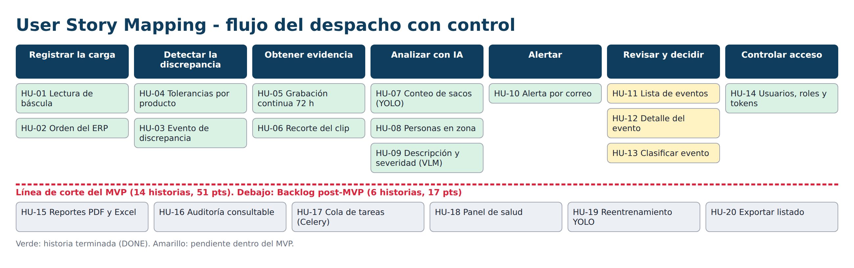
Nota. Elaboración propia.

3.1.8. Tablero Scrum Base y Roadmap del Producto
Se trabaja con sprints de dos semanas y una velocidad estimada de 15 puntos por sprint, según el apartado 10 del documento funcional. La Tabla 7 muestra la distribución de las historias del MVP por sprint. Varias historias se entregaron de forma adelantada entre el 14 y el 18 de septiembre de 2026, porque sus dependencias ya estaban terminadas; por ello el Sprint 4 supera la velocidad nominal pero solo le quedan 5 puntos por construir.
Tabla 7
Planificación de sprints del MVP
Sprint | Fechas | Historias | PH | PH pendientes
1 | 07/09/2026 al 18/09/2026 | HU-01, HU-02, HU-04, HU-14 | 11 | 0
2 | 21/09/2026 al 02/10/2026 | HU-03, HU-05, HU-06, HU-11 | 14 | 3
3 | 05/10/2026 al 16/10/2026 | HU-07 | 8 | 0
4 | 19/10/2026 al 30/10/2026 | HU-08, HU-09, HU-10, HU-12, HU-13 | 18 | 5
Total | 8 semanas | 14 historias | 51 | 8
Nota. Elaboración propia. Fechas propuestas por el equipo con sprints de dos semanas; deben validarse con el Product Owner.
El tablero Scrum base de la Figura 15 refleja el estado del backlog al 23 de septiembre de 2026: once historias terminadas, HU-11 en curso dentro del Sprint 2, HU-12 y HU-13 por hacer en el Sprint 4, y las seis historias postergadas en el Backlog post-MVP.
Figura 15
Tablero Scrum Base del proyecto
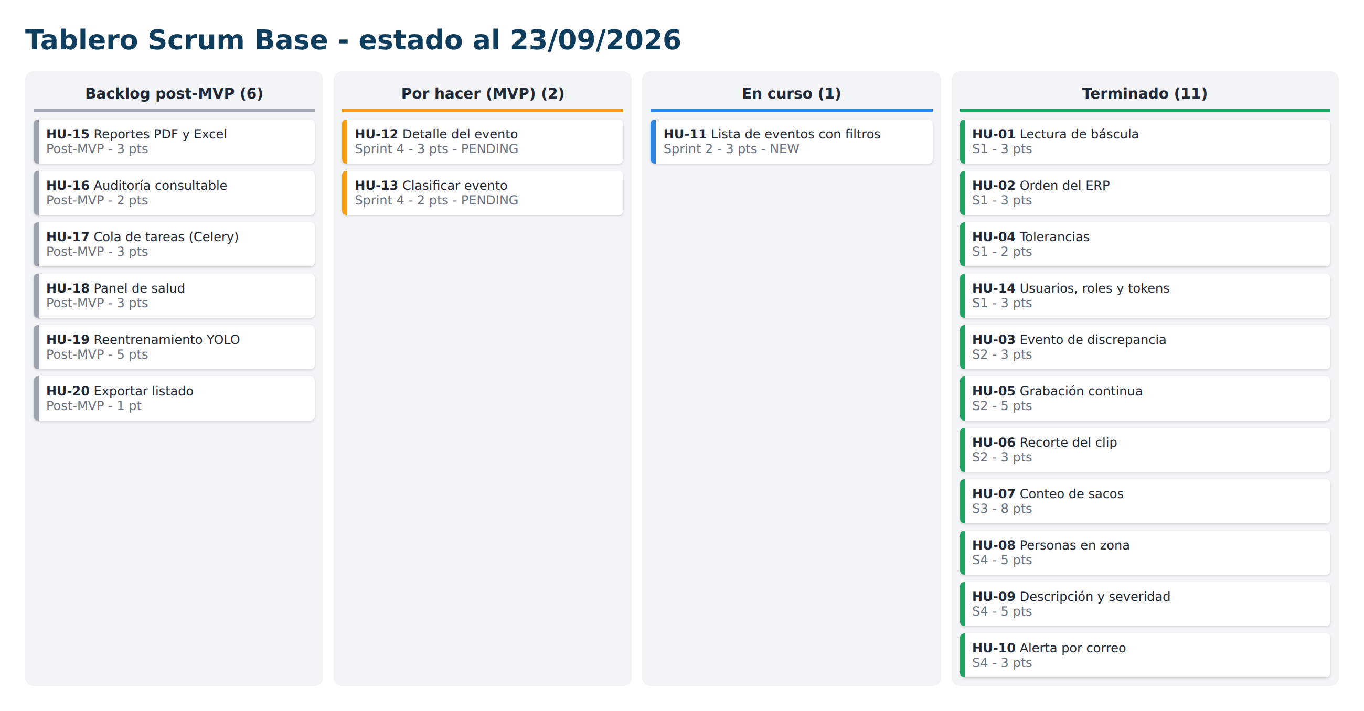
Nota. Elaboración propia.
El roadmap del producto de la Figura 16 y la Tabla 8 describen la evolución prevista en cuatro versiones: el MVP en la rampa de carga, el piloto de 4 semanas, la versión de operación con las historias postergadas y la extensión de la custodia a toda la cadena de exportación con IoT de transporte, blockchain y participación de transportistas, operador logístico y aduana.
Figura 16
Roadmap del producto
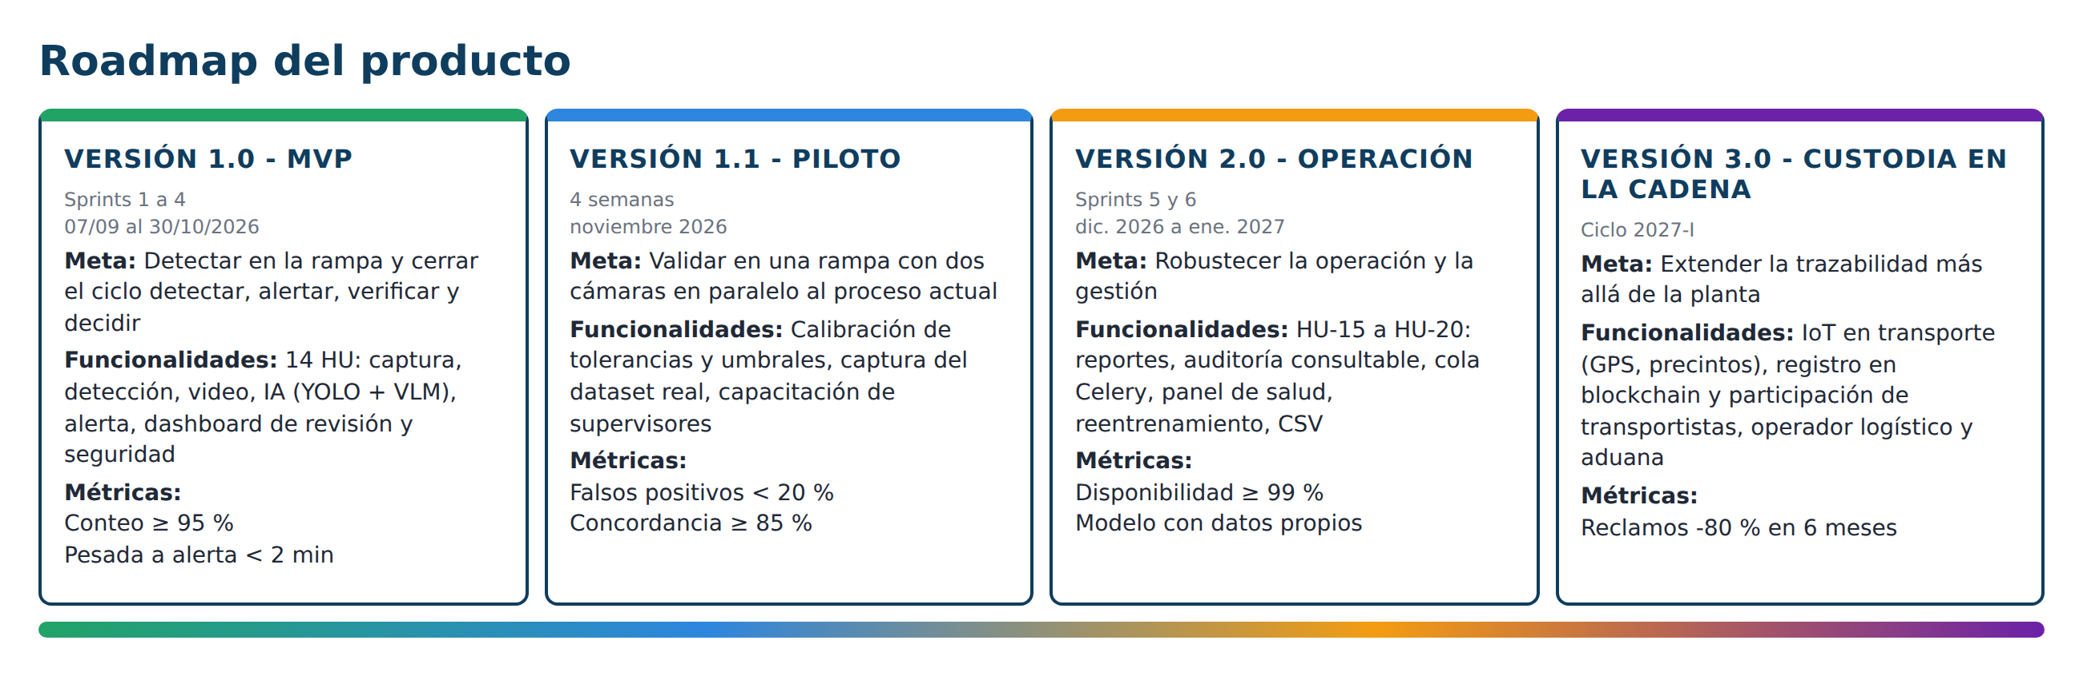
Nota. Elaboración propia.
Tabla 8
Roadmap del producto
 | Versión 1.0 (MVP): oct. 2026 | Versión 1.1 (Piloto): nov. 2026 | Versión 2.0: dic. 2026 a ene. 2027 | Versión 3.0: ciclo 2027-I
Nombre | MVP de detección en rampa | Piloto en planta | Operación y gestión | Custodia en la cadena
Meta | Cerrar el ciclo detectar, alertar, verificar y decidir. | Validar en una rampa con dos cámaras, en paralelo al proceso actual. | Robustecer la operación y la gestión del sistema. | Extender la trazabilidad más allá de la planta.
Funcionalidades | HU-01 a HU-14: captura, detección, video, YOLO, VLM, alerta, dashboard y seguridad. | Calibración de tolerancias y umbrales, dataset real de sacos de yute, capacitación de supervisores. | HU-15 a HU-20: reportes, auditoría consultable, cola Celery, panel de salud, reentrenamiento y CSV. | IoT en transporte (GPS, precintos), registro en blockchain y acceso de actores externos.
Métricas | Conteo de 95 % o más.  Pesada a alerta menor a 2 min. | Falsos positivos menores a 20 %.  Concordancia de 85 % o más. | Disponibilidad de 99 % o más.  Modelo reentrenado con datos propios. | Reducción del 80 % de reclamos en 6 meses.
Nota. Elaboración propia.

3.1.9. Otras Consideraciones
Durante la Inception se identificaron factores que no forman parte de los requisitos funcionales, pero que condicionan el desarrollo, la validación y la puesta en marcha del MVP:
- Historias postergadas. Seis historias (17 puntos) quedaron en el Backlog post-MVP: HU-15 Reportes PDF y Excel, HU-16 Auditoría consultable, HU-17 Cola de tareas con Celery, HU-18 Panel de salud, HU-19 Reentrenamiento de YOLO y HU-20 Exportar listado. Ninguna afecta a los indicadores del piloto. La auditoría inmutable ya está garantizada en la base de datos mediante triggers, y el bucle del grabador cumple el rol de la cola de tareas con su propia pasada de reintentos.
- Renumeración de historias. Para que el MVP no tenga huecos, la historia de usuarios, roles y tokens pasó de HU-15 a HU-14, y la de reportes pasó de HU-14 a HU-15. El código fuente y su documentación técnica todavía usan la numeración anterior.
- Dependencias de QUINOR S.A.C. Para pasar del entorno simulado a la planta se requieren: la clave de un proveedor de modelos de visión-lenguaje, los datos del relay SMTP corporativo, un dataset de sacos reales de yute y el acceso a las cámaras y a la báscula de la rampa. Mientras tanto, el sistema opera contra simuladores de báscula Modbus, ERP, cámaras RTSP y proveedor de IA.
- Calidad del modelo de visión. El modelo YOLO11n alcanzó un mAP50 de 0.994 sobre video sintético. Esa precisión debe confirmarse con imágenes reales de la planta, donde la iluminación y las oclusiones pueden reducirla; por ello el piloto es la instancia de validación y HU-19 es la primera historia del backlog posterior.
- Privacidad y aceptación del personal. Por la regla RN-08 no se realiza reconocimiento facial ni se guardan datos biométricos: de cada persona solo se conserva un número temporal válido dentro del clip. Esta decisión reduce la resistencia del personal al monitoreo y debe comunicarse de forma transparente.
- Seguridad del entorno de despliegue. Antes de desplegar la base de datos en el hosting se debe asegurar el servidor y rotar las credenciales, dado que el 18/09/2026 se detectó una inyección de código malicioso en el sitio web alojado en el mismo hosting.
- Alcance de la IA generativa. En el MVP, la IA generativa corresponde al modelo de visión-lenguaje que describe el evento. La severidad que dispara la alerta la calcula la regla RN-04 y no el modelo, para que las decisiones sean verificables; la severidad propuesta por la IA se guarda aparte para medir la concordancia semanal con el veredicto del supervisor.

